


CORSO DI LAUREA (MAGISTRALE)

IN

INGEGNERIA ELETTRICA

TESI IN
(indicare la disciplina, compresa nel piano di studi, nell’ambito della quale si è sviluppata la tesi)

___________________________________

titolo della tesi
Candidato: Relatore:
Nome Cognome Chiar.mo Prof.
Matr. XXXXXX Correlatore(i):
tit Zzzz Kkkk

Anno accademico 2019-20

Ringraziamenti
Ringraziamenti alle persone e alle istituzioni che hanno collaborato al lavoro di tesi. Lunghezza: da poche righe a una pagina massimo.

Sintesi
Sintesi della tesi. Lunghezza massima: 350 parole, spazi inclusi, sia in italiano che in inglese.

Summary

Indice
Capitolo 1 Introduzione 1
1.1. Struttura della tesi 1
1.2. Stesura della tesi di laurea 4
1.3. Votazione finale 4
1.4. Gli adempimenti formali 4
Capitolo 2 impaginazione e redazione del testo 5
2.1. Uso dei titoli 5
2.1.1. Titolo di terzo livello per i sottoparagrafi 5
2.2. Titolo di quarto livello 5
2.3. Uso delle figure 6
2.4. Uso delle tabelle 7
2.5. Uso delle equazioni 8
2.6. Riferimenti bibliografici 8
Capitolo 3 Conclusioni 9
A. Esempio di appendice 13
A.1. Titolo sottoparagrafo appendice 13
A.1.1. Titolo di terzo livello 13

Capitolo 1
Introduzione
Questo documento fornisce uno schema per la redazione di tesi o elaborati di laurea e laurea magistrale per gli studenti del Corso di Studi in Ingegneria Elettrica – Laurea e Laurea Magistrale dell’Università degli Studi di Napoli Federico II.
All'interno del documento trovate indicazioni sia per la formattazione e la presentazione dei risultati, sia sull’organizzazione dei capitoli della tesi ed il loro contenuto.
La tesi deve essere scritta su un unico file da consegnare al relatore e correlatore(i) alla fine del lavoro. La tesi deve essere stampata fronte e retro. Per questo motivo, il presente documento adotta una impostazione di layout diversa per le pagine pari e quelle dispari.
La prima pagina di ogni capitolo deve essere dispari. Per far si che venga inserita automaticamente una eventuale pagina bianca, terminare il capitolo precedente con una interruzione di sezione.

Struttura della tesi
La tesi di laurea presenterà la seguente struttura generale:
- Ringraziamenti
- Sintesi
- Indice
- Introduzione
- Corpo della tesi (composto generalmente da 3 o più capitoli)
- Conclusioni
- Riferimenti Bibliografici
- Eventuali appendici

Per le tesi di laurea magistrali
L'introduzione deve contenere gli elementi fondamentali che servono a far comprendere il lavoro, anche a chi non abbia il tempo di leggerlo in tutte le sue parti. L'introduzione deve inoltre illustrare con chiarezza gli obiettivi e le ragioni sottostanti alla loro scelta, fornire alcuni cenni in merito alla letteratura rilevante, presentare gli strumenti utilizzati (la metodologia) e l'organizzazione essenziale in parti e in capitoli. Chi legge l'introduzione deve poter rapidamente controllare l'effettiva utilità di ogni singola parte o capitolo rispetto agli obiettivi del lavoro. L'introduzione si compone generalmente dei seguenti punti:
- spiegazione della natura del problema considerato
- descrizione dei contenuti reperibili in letteratura relativamente al problema in questione, corredata da esaurienti citazioni bibliografiche
- scopo del lavoro
- indicazione dei metodi di soluzione del problema
- elenco schematico del contenuto dei vari capitoli.

Il corpo della tesi si compone generalmente di 80-100 pagine divise in 3 capitoli distinti e le conclusioni. Nel primo viene descritto l'approccio scientifico adottato per il raggiungimento degli obbiettivi. In un secondo capitolo verrà descritto il caso di studio.
Nel terzo capitolo verranno presentati e discussi i risultati ottenuti con l'ausilio di grafici e tabelle.
Le conclusioni sono parte integrante della tesi, della quale rappresentano l'ultimo capitolo a coronamento del lavoro svolto. Non sono un riassunto, bensì costituiscono il momento di verifica della metodologia adoperata nella elaborazione dei dati e delle informazioni. Le conclusioni devono essere chiare e sintetiche. Affinché siano efficaci, deve esistere un ordine, un procedimento logico nelle idee ivi esposte. In particolare, occorre richiamare il metodo di ragionamento seguito nel lavoro, riportando i risultati più importanti che sono emersi. Inoltre, è possibile menzionare i possibili futuri sviluppi della ricerca. Le conclusioni vanno armonizzate con l'introduzione; in esse si deve dare giustificazione e dimostrazione degli obbiettivi che ci si era preposti all'inizio della tesi.
La bibliografia è di estrema rilevanza, in primo luogo perché permette di capire a quale livello siano arrivati gli studi intorno all'argomento prescelto, quindi perché fornisce un indicatore del tipo di lavoro che è stato svolto e, da ultimo, perché è indispensabile per il lettore interessato ad approfondire i temi trattati.
La bibliografia dovrà contenere l'elenco di tutte le opere utilizzate che compaiono esplicitamente citate all'interno della tesi. Non vanno invece citate le opere che non sono state effettivamente consultate, anche se esse compaiono nelle bibliografie di altri autori: tutto il materiale deve essere stato visionato in prima persona.
Facoltativamente è possibile inserire delle appendici in coda alla tesi. Un’appendice può essere utile, per esempio, per dare una descrizione dettagliata di un modello matematico le cui numerose formule possono appesantire esageratamente il corpo della tesi. L’appendice è il luogo migliore per l’inserimento del listato del codice sorgente del modello matematico sviluppato nell’ambito della tesi stessa.

Per le tesi di laurea
L'introduzione deve contenere brevemente gli elementi fondamentali che servono a far comprendere il lavoro, anche a chi non abbia il tempo di leggerlo in tutte le sue parti. L'introduzione deve inoltre illustrare con chiarezza gli obiettivi e le ragioni sottostanti alla loro scelta, fornire eventualmente alcuni cenni in merito alla letteratura rilevante, presentare gli strumenti utilizzati (la metodologia) e l'organizzazione essenziale in parti e in capitoli. Chi legge l'introduzione deve poter rapidamente controllare l'effettiva utilità di ogni singola parte o capitolo rispetto agli obiettivi del lavoro. L'introduzione si compone generalmente dei seguenti punti:
- breve spiegazione della natura del problema considerato
- eventuale descrizione dei contenuti reperibili in letteratura relativamente al problema in questione, corredata da esaurienti citazioni bibliografiche
- scopo del lavoro
- cenni sui metodi di soluzione adottati
- elenco schematico del contenuto dei vari capitoli.

Il corpo della tesi si compone di non più di 50 pagine generalmente divise in 2 capitoli distinti e le conclusioni. Nel primo viene descritto il caso di studio fornendo preliminarmente alcuni cenni riguardanti l'approccio scientifico adottato per il raggiungimento degli obbiettivi. Nel secondo capitolo verranno presentati e discussi i risultati ottenuti con l'ausilio di grafici e tabelle.
Le conclusioni sono parte integrante della tesi, della quale rappresentano l'ultimo capitolo a coronamento del lavoro svolto. Non sono un riassunto, bensì costituiscono il momento di verifica della metodologia adoperata nella elaborazione dei dati e delle informazioni. Le conclusioni devono essere chiare e sintetiche. Affinché siano efficaci, deve esistere un ordine, un procedimento logico nelle idee ivi esposte. In particolare, occorre richiamare il metodo di ragionamento seguito nel lavoro, riportando i risultati più importanti che sono emersi. Inoltre, è possibile menzionare i possibili futuri sviluppi della ricerca. Le conclusioni vanno armonizzate con l'introduzione; in esse si deve dare giustificazione e dimostrazione degli obbiettivi che ci si era preposti all'inizio della tesi.
La eventuale bibliografia dovrà contenere l'elenco di tutte le opere utilizzate che compaiono esplicitamente citate all'interno della tesi. Non vanno invece citate le opere che non sono state effettivamente consultate, anche se esse compaiono nelle bibliografie di altri autori: tutto il materiale deve essere stato visionato in prima persona.
Facoltativamente è possibile inserire delle appendici in coda alla tesi. Un’appendice può essere utile, per esempio, per dare una descrizione dettagliata di un modello matematico le cui numerose formule possono appesantire esageratamente il corpo della tesi. L’appendice è il luogo migliore per l’inserimento del listato del codice sorgente del modello matematico sviluppato nell’ambito della tesi stessa.

Stesura della tesi di laurea
La forma, nella stesura della tesi di laurea, non ha minore importanza dei contenuti.
Occorre pertanto imporsi il massimo rispetto della grammatica e della sintassi della lingua italiana. Riguardo alla scelta del pronome personale con cui esprimersi, è consigliabile l'uso del pronome impersonale, anche in via combinata con la prima persona singolare.
A tutto vantaggio della chiarezza espositiva, è buona norma evitare i periodi lunghi, l'eccesso di incisi, il frequente uso del corsivo, del grassetto e delle sottolineature nel testo.

Votazione finale
Si rimanda al Regolamento didattico del Corso di Studi per la determinazione del voto finale.

Gli adempimenti formali
Il laureando dovrà predisporre tre copie a stampa della propria tesi di laurea. Queste andranno consegnate rispettivamente a:

- copia al Relatore
- copia al Coordinatore del Corso di Studi
- copia per uso personale e per la discussione

Capitolo 2
impaginazione e redazione del testo

Uso dei titoli
Oltre al titolo di primo livello usato per il titolo del capitolo e al titolo di secondo livello usato per il titolo di questo paragrafo è possibile inserire anche un titolo di terzo livello usato per i sottoparagrafi.

Titolo di terzo livello per i sottoparagrafi
Il titolo di terzo livello è usato per identificare un sottoparagrafo. È consigliabile non utilizzare ulteriori suddivisioni dei sottoparagrafi. Eccezionalmente è disponibile un titolo di quarto livello privo di numerazione automatica.

Titolo di quarto livello
Il titolo di quarto livello, se utilizzato, non compare nell’indice dei contenuti.

Uso delle figure
Le figure sono utilizzate, per esempio, per aiutare la comprensione della descrizione di un modello matematico complicato, per presentare oppure per rappresentare l’andamento di alcune grandezze per mezzo di grafici.
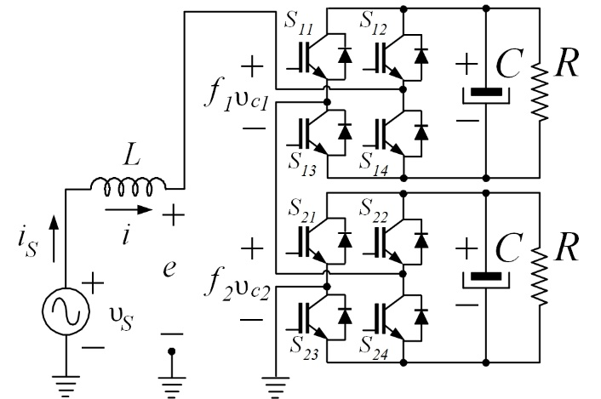
Figura 2.1 Esempio di figura per la spiegazione del funzionamento di un algoritmo matematico ricorsivo per la determinazione della soluzione inversa della trasformazione afflussi deflussi.

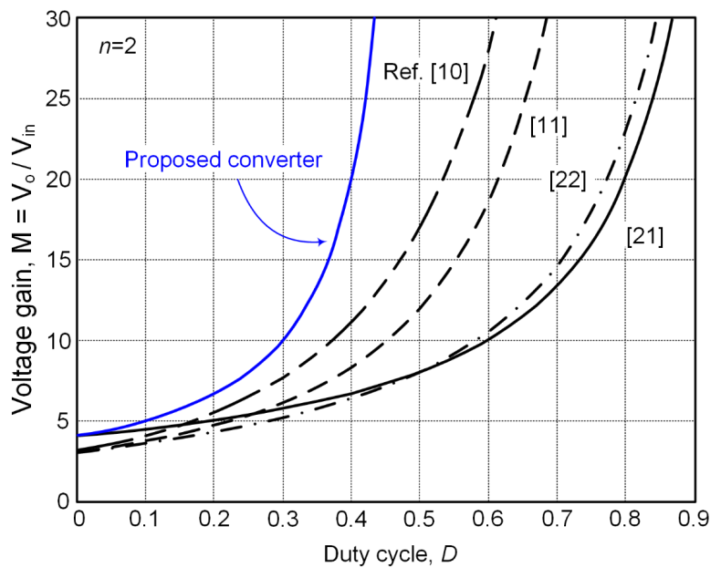
Figura 2.2 Esempio di grafico per la rappresentazione dei risultati dell’analisi.

Le figure dovranno essere preferibilmente in bianco e nero o in scala di grigi. Eccezionalmente, per presentare un insieme numeroso di serie su un unico grafico è possibile far uso dei colori. La dimensione del carattere utilizzato nelle figure dovrà essere sufficientemente grande perché le scritte risultino comprensibili. Generalmente, la scelta del font Arial con dimensione 18-20 soddisfa la necessità. I grafici dovranno presentare sfondo bianco. Sugli assi bisogna sempre indicare chiaramente la grandezza rappresentata e l’unità di misura corrispondente. Durante l’inserimento di grafici elaborati con un foglio di calcolo si raccomanda di fare attenzione perché il grafico sia copiato come immagine e non come intero documento.
Le figure devono risultare centrate nel foglio e presentare una didascalia numerata che le identifichi univocamente e che ne dia una descrizione sufficientemente dettagliata. Per inserire la didascalia numerata automaticamente.
Tutte le figure presenti devono essere citate nel testo della tesi. I riferimenti alle figure devono essere introdotti nel testo come riferimento incrociato (Figura 2.1).
Se si vogliono inserire una serie di figure di non grandi dimensioni si consiglia di raggrupparle in una tabella (eventualmente con bordi trasparenti) come nell’esempio di Figura 2.3
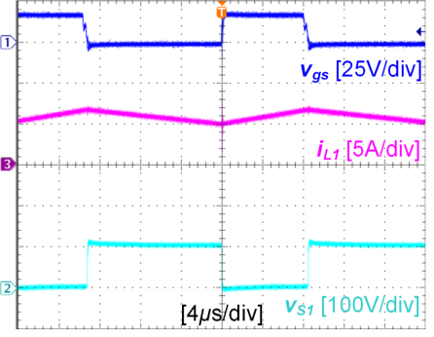 | 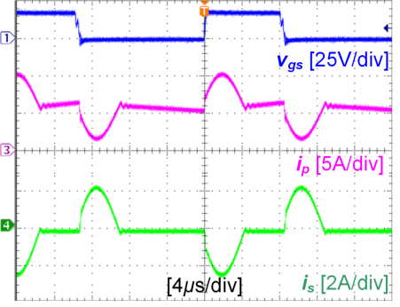
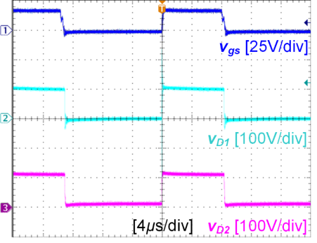 | 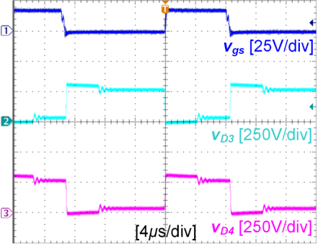

Figura 2.3 Esempio di figura composta da quattro grafici distinti raggruppati tramite una tabella di due righe per due colonne.

Uso delle tabelle
Usare le tabelle per presentare serie di valori tra loro in relazione. Per tabelle semplici utilizzare il formato dell’esempio di Tabella II.1. Così come per le figure, ogni tabella deve essere identificata univocamente da un numero progressivo nella forma capitolo (in numero romano).numero e deve presentare una didascalia.
Ogni tabella deve essere citata nel testo come riferimento incrociato. Le tabelle vanno centrate nel foglio.

Tabella II.1. Esempio di tabella semplice.
Components | Value
V_{in} | 24~48V
V_{o} | 400V
P_{o} | 140W
L₁ | 300μH
L_{m} | 500μH
N_{p}:N_{s} of T₁ | 44T:88T
C_{in}, C₁, and C₂ | 470μF
C₃ | 0.1μF
C_{o1} and C_{o2} | 100μF
S₁ | IRFP4668
D₁ and D₂ | RF2001T2D
D₃ and D₄ | RF2001T4S

Uso delle equazioni
Le equazioni vengono editate con l’Equation Editor. Ogni equazione deve essere numerata. Il numero delle equazioni è progressivo nella forma capitolo.numero. Per citare una formula nel testo della tesi, inserire un riferimento incrociato es. (2.1)
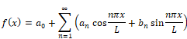 | (2.1)

Riferimenti bibliografici
I riferimenti bibliografici, collocati immediatamente dopo il capitolo conclusivo, devono contenere l'elenco di tutte le opere utilizzate che compaiono esplicitamente citate all'interno della tesi. Nei riferimenti contenuti nel presente file viene presentato un esempio di riferimento bibliografico per un articolo su rivista [1], per un libro [2], per atti di convegno [3], per tesi di laurea o dottorato [4] e per materiale tratto dalla rete internet [5].
Per citare un riferimento bibliografico all’interno della tesi utilizzare un numero progressivo tra parentesi quadre.

Capitolo 3
Conclusioni
Le conclusioni devono essere chiare e sintetiche. Affinché siano efficaci, deve esistere un ordine, un procedimento logico nelle idee ivi esposte. In particolare, occorre richiamare il metodo di ragionamento seguito nel lavoro, riportando i risultati più importanti che sono emersi. Inoltre, è possibile menzionare i possibili futuri sviluppi della ricerca. Le conclusioni vanno armonizzate con l'introduzione; in esse si deve dare giustificazione e dimostrazione degli obbiettivi che ci si era preposti all'inizio della tesi.

Riferimenti bibliografici

- Gabriel Tibola and Ivo Barbi, Isolated three-phase high power factor rectifier based on the SEPIC converter operating in discontinuous conduction mode, IEEE Trans. Power Electron., vol. 28, no. 11, pp. 4962–69, Nov. 2013.
- A. Emadi, M. Ehsani, J. M. Miller, Vehicular Electric Power Systems (Marcel Dekker, Inc., 2004).
- V. Isastia, S. Meo, F. Esposito, An optimization technique for the choice of advanced automotive electrical systems, The 5th IASTED International Conference on POWER AND ENERGY SYSTEMS ~EuroPES 2005~, June 15-17, 2005, Benalmádena, Spain.
- J. Williams, Narrow-band analyzer, Ph.D. dissertation, Dept. Elect. Eng., Harvard Univ., Cambridge, MA, 1993.
- Brakenridge, G. R., Anderson, E., Caquard, S., “Global Register of Major Flood Events”, Dartmouth Flood Observatory, Hanover, USA, digital media, http://www.dartmouth.edu/~floods/Archives/2005sum.htm. Data visita: Novembre 2006.

- Esempio di appendice
Facoltativamente è possibile inserire delle appendici in coda alla tesi. Un appendice può essere utile, per esempio, per dare una descrizione dettagliata di un modello matematico le cui numerose formule possono appesantire esageratamente la lettura della tesi. L’appendice è il luogo migliore per l’inserimento del listato del codice sorgente del modello matematico sviluppato nell’ambito della tesi stessa.
  - Titolo sottoparagrafo appendice
Tabella A.1. Esempio di tabella complessa.
Parameters | Simulation Results |  |  |  | Hardware Results
Parameters | Elementary SEPIC | SEPIC with Self-lift | SEPIC with  Re-lift |  | Elementary SEPIC | SEPIC with Self-lift | SEPIC with Re-lift
V_{o} | 60 V | 75 V |  | 80 V | 55 V | 70 V | 75 V
I_{o} | 0.56 A | 0.72 A |  | 0.75 A | 0.5 A | 0.7 A | 0.75 A
P_{o} | 35 W | 54 W |  | 60 W | 29 W | 49 W | 56 W

    - Titolo di terzo livello
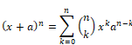 | (A.1)

